函
受 文 者 | ： | 總監當選人 林慶明
發文日期 | ： | 101年3月22日
發文字號 | ： | 國扶辦字第2012043號
附 件 | ：
主 旨 | ： | 為編印國際扶輪3490地區第22屆地區年會手冊，函請 鈞座惠賜  個人簡歷、玉照暨致詞稿，肅請查照。
說 明 | ：
一、如蒙惠允，敬請於2011年3月30日(星期五)前E-mail至ri3490.gov1112@gmail.com，以利作業。
二、以上簡歷、玉照及致詞稿請提供電子檔以利作業。
三、連絡電話：03-9357861

正本：總監當選人
副本：

2011-2012年度地區總監 | 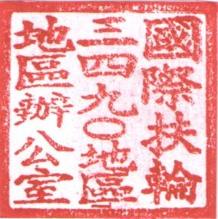  蕭 慶 淋
地區年會委員會主委 | 張 慶 淵

